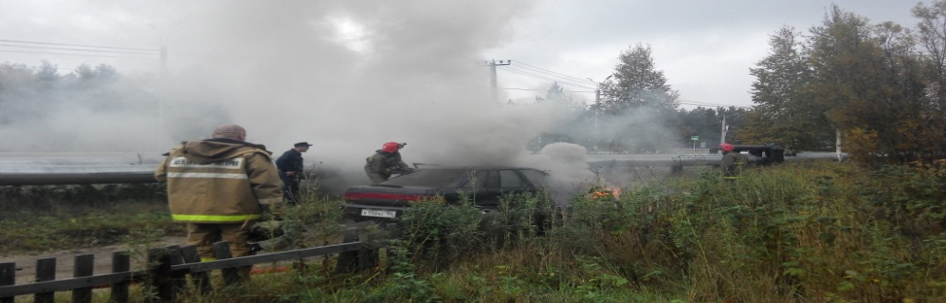
Памятка
«Как вести себя при пожаре в транспорте!»

Если Ваш автомобиль загорелся во время движения соблюдайте следующие правила:

Остановите автомобиль и выключите двигатель;

Освободите замок капота, но не открывайте капот;

Выведите всех пассажиров и вызовите пожарных по телефону: «112»;

Если это не опасно, попытайтесь воспользоваться имеющимся в машине огнетушителем;

Не применяйте воду при тушении пожара в двигательном отсеке, так как это может вызвать короткое замыкание электропроводки или распространение горящего бензина и увеличение площади горения.

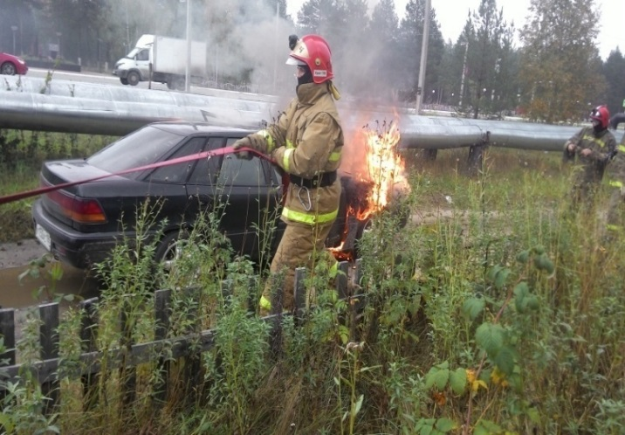

Инструктор противопожарной профилактики
пожарной части Государственной противопожарной службы
ПЧ (поселок Солнечный) филиала казенного
учреждения ХМАО-Югры «Центроспас-Югория»
по Сургутскому району Ю.А. Пустовая

